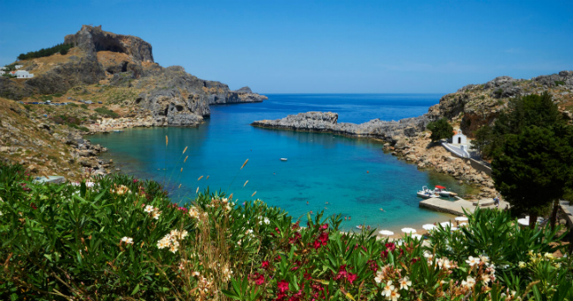




RODI
APPARTAMENTI LEFTERIS FALIRAKI
8 giorni/7 notti
Partenze dal 14 luglio al 1 settembre
con volo da Roma

LOCALITA': Faliraki, direttamente sul lungomare. 14 km dal centro di Rodi città, 30 km da Lindos.

CARATTERISTICHE: piccolo complesso a gestione familiare composto da 10 unità abitative (STUDIOS PER 2,APPARTAMENTI PER 4 ) ognuna delle quali dispone di angolo cottura, freezer, aria condizionata a controllo individuale, servizi privati e cassette di sicurezza. Tutte le unità con vista mare o vista mare laterale.

SERVIZI: Pulizia e cambio biancheria settimanale. Aria condizionata a pagamento (€ 5 al giorno).Cassetta di sicurezza in camera a pagamento (€ 10 a settimana).

DATE DI PARTENZA E QUOTE A PERSONA
 | 14-lug | 21-lug | 28- lug | 04-ago | 11-ago | 18-ago | 25-ago | 01-set
Base 4 | 396 | 451 | 509 | 509 | 552 | 552 | 460 | 400
Base 2 | 451 | 451 | 451 | 451 | 513 | 513 | 451 | 451

La quota include:
Volo Blue Panorama Roma /Rodi/Roma - 7 notti presso Appartamenti Lefteris in solo pernottamento in appartamento 2 o 4 persone - Assicurazione medico-bagaglio.

La quota NON include:
-tasse aeroportuali € 90 a persona ; Trasferimenti da/per l’aeroporto-I Pasti –eventuale Tassa di soggiorno , da regolare in loco- interruzione viaggio ed annullamento (€ 20 .a persona)-Tutto quanto non indicato nella quota comprende

INFORMAZIONI E PRENOTAZIONI : TEL . 06 9555 0639 – GRANDIUTENZE@FLASHVIAGGI.COM

